Comment s’inscrire à la Brigade AXECIBLE ?

- Aller sur https://www.axecible.org/

- Cliquer sur l’onglet « Brigade »



- Descendre au bas de la page
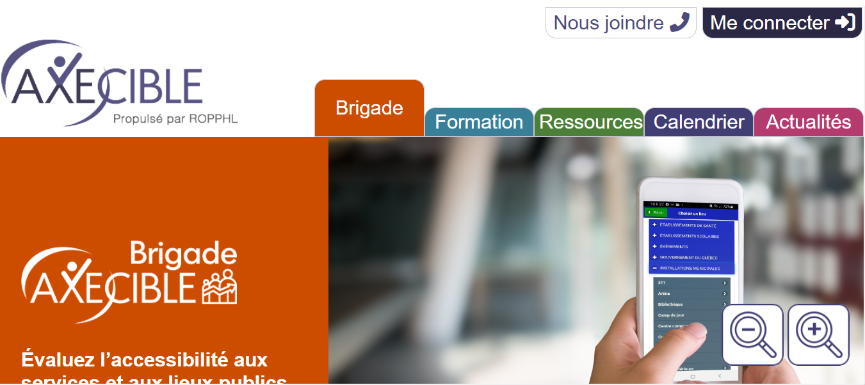

- Cliquer sur « Je m’inscris »
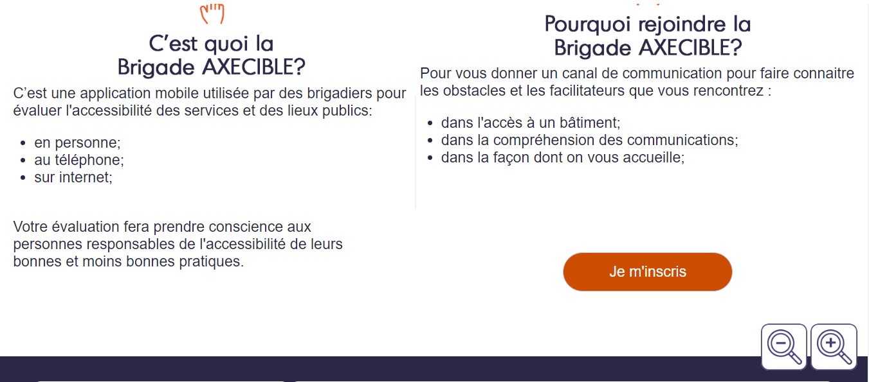

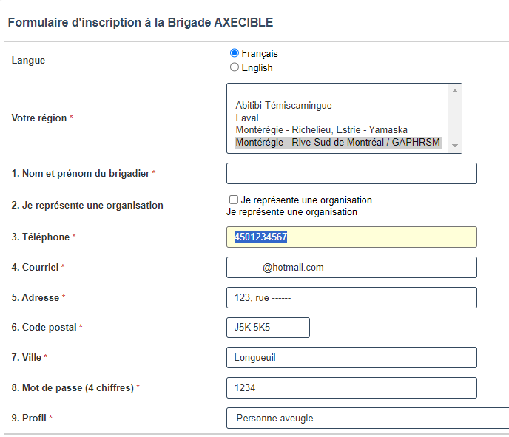
- Compléter le formulaire

Choisir votre langue

Cliquer sur le 4ème choix

- Votre nom au complet

- Ne pas cocher

- Votre numéro de téléphone

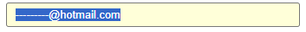
- Votre adresse courriel

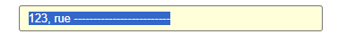
- Votre adresse

- Votre code postal

- Votre ville
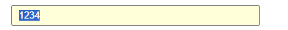

- Créer votre mot de passe
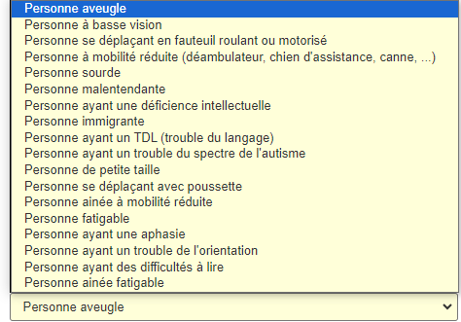
avec 4 chiffres

- Cliquer sur la flèche vers le bas pour voir la liste.

- Choisir le profil qui vous ressemble le plus

ou

- Vous pouvez vous créer différents profils en
Utilisant des mots de passe différents.

- Formation pour devenir brigadier ou brigadière
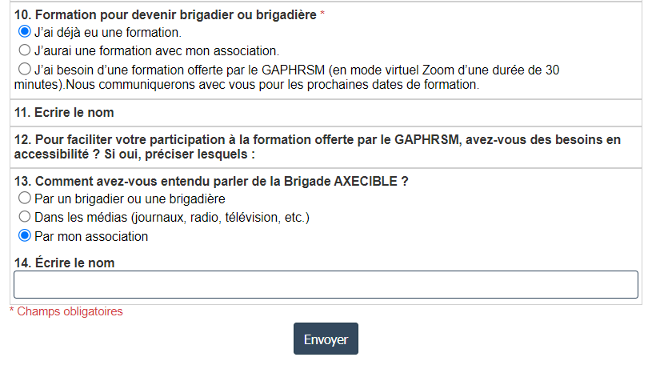
Cliquer sur le 1er choix
(ou autre)

Dépendamment du choix à la question 10,
répondre ou non aux questions 11 et 12.

Cliquer sur le 3e choix
(ou autre)
Écrire le nom de votre association

